Утверждена
Постановлением главы администрации муниципального района Абзелиловский район Республики Башкортостан
№ « » 2020 г.

Схема расположения земельных участков
Условный номер земельного участка |  |  |  | :ЗУ1
Площадь земельного участка |  |  | 20147 |  |  | м²
Обозначение  характерных точек границ | Координаты, м |  |  |  | Обозначение  характерных точек границ |  | Координаты, м
 | X | Y |  |  |  |  | X | Y
:ЗУ1
1 | 501424 | 2331347 |  |  | 6 |  | 501454 | 2331252
2 | 501600 | 2331380 |  |  | 7 |  | 501452 | 2331261
3 | 501640 | 2331269 |  |  | 8 |  | 501443 | 2331261
4 | 501582 | 2331264 |  |  | 9 |  | 501428 | 2331326
5 | 501497 | 2331249 |  |  | 1 |  | 501424 | 2331347
Система координат – МСК–02, зона 2
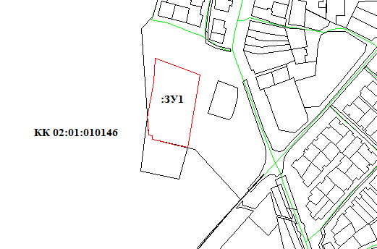
Масштаб 1:5000
Условные обозначения:
- граница земельного участка
:ЗУ1 – обозначение образуемого земельного участка

Адрес (описание местоположения) образуемого земельного участка:
Республика Башкортостан, Абзелиловский район, СП Аскаровский сельсовет, с.Аскарово.
Доступ к образуемому земельному участку осуществляется через исходный земельный участок, либо иными способами, предусмотренные законодательством Российской Федерации.
Категория земель: земли промышленности, энергетики, транспорта, связи, радиовещания, телевидения, информатики, земли для обеспечения космической деятельности, земли обороны, безопасности и земли иного специального назначения.

на кадастровом плане территории

